

Cours de l’OACI sur les Systèmes de gestion de la sécurité (SMS)
Document N° 6 – Collision entre deux avions à l’Aéroport International de Milan-Linate

Page laissée intentionnellement en blanc

COURS DE L’OACI SUR LES SYSTEMES DE GESTION DE LA SECURITE (SMS)
Exercice nº 10/02 – Collision entre deux avions à l’aéroport international de Milan-Linate
1. Scénario
Un Cessna Citation tout neuf, D-IEVX, était arrivé à l’aéroport international de Milan-Linate en provenance de Cologne, en Allemagne. Le Cessna Citation devait faire un vol de retour vers Paris-Le Bourget, transportant deux pilotes, un responsable des ventes de Cessna et un client potentiel. L’avion était arrivé à 06:59 et s’était rendu à l’aire de trafic pour l’aviation générale, aussi appelée « aire ouest » (Voir le diagramme ci-dessous). C’était un matin brumeux à l’aéroport international de Milan-Linate et un des vols commerciaux de passagers stationné sur « l’aire nord » était le vol de la SAS SK686, qui se préparait pour un vol vers Copenhague, avec un départ prévu pour 07:35. À 07:41, le pilote du MD-87 effectuant le vol SK686 contacta le contrôle au sol de Linate pour demander l’autorisation de démarrer les moteurs, pendant qu’on terminait l’embarquement des 104 passagers. Le contrôleur au sol autorisa le pilote à démarrer ses moteurs et l’avisa du créneau de décollage du vol, fixé à 08:16. Treize minutes plus tard, le vol SK686 fut autorisé à circuler au sol jusqu’à la piste 36R: « Scandinavian 686, roulez jusqu’au point d’attente Cat III, QNH 1013 et rappelez-moi en arrivant sur la voie de circulation principale».
Quelques minutes plus tard, le pilote du Cessna Citation demanda la permission de démarrer ses moteurs. Le contrôleur au sol lui donna l’autorisation de démarrage. Le contrôleur au sol demanda alors au vol SK686 de contacter le contrôleur de la tour de contrôle. Dès ce moment, l’équipage du MD-87 et l’équipage du Cessna Citation se trouvèrent sur deux fréquences radio différentes. À 08:05 les pilotes du Cessna Citation reçurent l’autorisation de circuler au sol : « Delta Victor Xray, roulez vers le Nord via Romeo 5, QNH 1013, rappelez-moi à la barre d’arrêt du ... prolongement de la piste principale. »
Le pilote a accusé réception en disant: « Roger, via Romeo 5 et ... 1013, et on vous rappelle avant d’arriver à la piste principale. »
Le Cessna Citation commença à circuler de son poste de stationnement de l’aire de l’aviation générale en suivant la ligne jaune de circulation. Une fois arrivé à la position où la ligne de circulation jaune se divise pour partir en deux directions opposées, le pilote prit la ligne de droite par erreur et entra sur la voie de circulation Romeo 6. À 08:09 le contrôleur au sol autorisa le Cessna Citation à continuer de circuler sur « l’aire nord ». Au même moment le contrôleur de la tour autorisa le MD-87 à décoller: « ...Scandinavian 686 Linate, autorisation de décoller piste 36, le vent est calme, confirmez le roulage; après le décollage, transpondeur sur Ident. » Le pilote avança les manettes des gaz et accusa réception de l’autorisation: « Autorisé à décoller piste 36 et quand ... dans les airs transpondeur sur Ident et on roule, Scandinavian 686. » Pendant que le MD-87 accélérait sur la piste, le Cessna Citation passa le panneau d’attente de la piste et pénétra sur la piste 18L/36R en service.
À 08.10:21 le train d’atterrissage avant du MD-87 avait quitté le sol et les amortisseurs du train d’atterrissage principal s’allongeaient, mais les roues principales touchaient toujours le sol à une vitesse de 146 nœuds (270, 5 km/h).
À ce moment, l’équipage du MD-87 entrevit probablement le Cessna Citation à travers le brouillard et réagit en braquant encore plus l’élévateur vers le haut. C’est à ce moment que le MD-87 entra en collision avec le Cessna Citation. L’aile droite du MD-87 subit des dommages au bord d’attaque et la jambe droite du train d’atterrissage principal cassa. La jambe endommagea le volet droit et frappa le moteur N° 2 lequel se détacha alors du pylône. Le pilote du MD-87 avança graduellement les manettes des gaz et l’avion se retrouva dans les airs pendant 12 secondes au total, atteignant une hauteur estimée d’environ 35 pieds (11 mètres). Le moteur du côté gauche subit une réduction de poussée notable suite à l’ingestion de débris, ce qui le rendait incapable de fournir la poussée nécessaire pour permettre à l’avion de rester en vol.
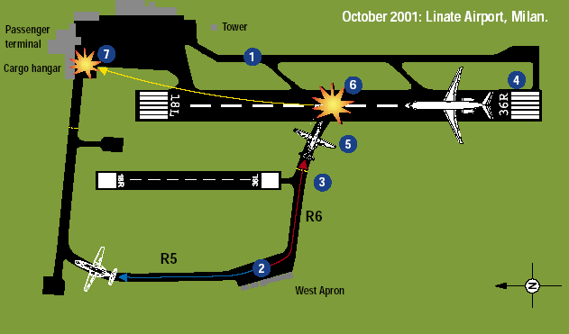
La vitesse avait augmenté jusqu’à 166 nœuds (307,6 km/h), mais le MD-87 redescendit de façon abrupte, touchant la piste avec le train d’atterrissage principal gauche, la jambe tronquée du train d’atterrissage principal droit et le bout de l’aile droite. Avant de toucher le sol, le pilote réduisit la poussée des moteurs et, après le contact avec le sol, les leviers des inverseurs de poussée des moteurs furent actionnés et déployés (seulement sur le moteur gauche). L’inversion de poussée maximale disponible a été commandée, et les freins appliqués. L’avion glissa au-delà de la bande gazonnée de sortie en bout de piste, à travers une voie de service et est allé s’écraser de côté contre un hangar de traitement des bagages qui s’écroula partiellement. Ce hangar était situé à 20m (67 pieds) à droite de la piste et à 460m (1500 pieds) au-delà de l’extrémité de celle-ci.

Légende
- Le vol SK686 roule jusqu’au point d’attente de la piste 36R. Un épais brouillard a retardé le vol de plus d’une heure. Même si la visibilité s’améliore, le RVR n’est encore que de 225 mètres.
- Le Cessna Citation stationné à l’Aire Ouest est autorisé à rouler au sol en empruntant la voie de circulation Romeo 5 et doit rappeler en arrivant au premier point d’attente. Le pilote collationne correctement l’autorisation mais entre sur la voie de circulation Romeo 6.
- Le pilote du Cessna Citation demande l’autorisation de poursuivre au-delà du point d’attente de Romeo 5 alors qu’il se trouve en fait au point d’attente de Romeo 6.
- Le vol SK686 est autorisé à décoller.
- Le Cessna Citation franchit le point d’attente de la piste 36R-18L.
- Les deux avions entrent en collision.
- Le MD-87 endommagé glisse hors de la piste jusque dans un hangar adjacent à l’aérogare des passagers.
2. Enquête
Après l’analyse des preuves disponibles et la collecte d’information, il est permis de supposer que la cause immédiate de l’accident a été l’incursion sur la piste en service du Cessna Citation. L’évidence à prendre en considération, c’est que l’action de l’équipage du Cessna Citation reliée aux Facteurs Humains – dans des conditions de visibilité réduite – doit être évaluée en regard du scénario qui a permis le développement de cette suite d’évènements menant à la collision fatale; on peut également dire que le système en place à l’aéroport de Milan-Linate n’était pas conçu pour éviter les malentendus, les procédures déficientes, les erreurs humaines flagrantes et un mauvais agencement de l’aéroport.
La liste suivante met en évidence les causes immédiates et systémiques qui ont mené à l’accident:
- La visibilité était réduite, entre 50 et 100 mètres.
- Le volume de trafic était élevé.
- Le manque d’aides visuelles adéquates.
- L’équipage du Cessna Citation a emprunté la mauvaise voie de circulation et entra sur la piste sans autorisation spécifique.
- Le fait de n’avoir pas vérifié les qualifications de l’équipage du Cessna Citation.
- Il se pourrait que la nature du vol ait pu exercer une certaine pression sur l’équipage du Cessna Citation afin qu’il entreprenne le vol malgré les conditions météorologiques qui prévalaient.
- L’équipage du Cessna Citation n’a pas pu compter sur le support approprié de bonnes publications (AIP Italie – Jeppesen), de balisage lumineux (barre d’arrêt de lumières rouges et feux de voies de circulation), de marquage de sol (ne respectant pas le format standard et non publiées, S4) et de panneaux de signalisation (absence de panneau TWY R6),) pour améliorer leur perception de la situation.
- La documentation officielle ne signalait pas la présence de marques non publiées (S4, S5, etc.) qui n’étaient pas connues des gestionnaires de la circulation aérienne, empêchant ainsi que le personnel de la tour de contrôle puisse interpréter l’information ambigüe transmise par l’équipage du Cessna Citation, à savoir un compte rendu de position mentionnant S4.
- Les communications radio ne s’effectuaient pas selon la phraséologie reconnue (collationnement) ou n’étaient pas strictement suivies (résultant en malentendus non détectés dans les communications radio).
- Les procédures opérationnelles permettant d’avoir un fort volume de circulation (grand nombre de mouvements au sol) dans des conditions météorologiques telles que celles qui prévalaient le jour de l’accident (visibilité réduite) et en l’absence d’aides techniques.
- Les communications radio se faisaient en italien et en anglais.
- Le personnel ATC n’a pas réalisé que le Cessna Citation était sur la voie de circulation Romeo 6.
- Le contrôleur au sol a donné une autorisation de rouler vers l’aire nord (aire principale) alors que la position rapportée S4 ne signifiait rien pour lui.
- Les instructions, la formation et la situation environnementale qui prévalaient ont empêché le personnel ATC d’avoir plein contrôle sur les mouvements des avions au sol.
- Les normes de l’aérodrome ne respectaient pas les dispositions de l’Annexe 14 de l’OACI; les marques, les balises lumineuses et les panneaux de signalisation requis n’existaient pas (Romeo 6) ou étaient dans un état lamentable et difficiles à reconnaître, surtout dans des conditions de visibilité réduite (Romeo 5; Romeo 6), tandis que d’autres marques étaient inconnues des exploitants (S4).
- Aucun Système de gestion de la sécurité (SMS) fonctionnel n’était en place.
- Le maintien des compétences et les exigences de pratique récente s’appliquant au personnel de la tour de contrôle ne respectaient pas entièrement les normes de l’Annexe 1 de l’OACI.
- La mise en place des Opérations en visibilité réduite (LVO) par ENAV n’était pas conforme aux exigences fournies dans la documentation correspondante et référenciée de l’OACI Doc 9476.
L’effet combiné de tous ces facteurs, présents en même temps en ce 8 octobre 2001 à l’aéroport de Milan-Linate, a neutralisé toute action possible visant à corriger une erreur et a donc permis l’accident.
3. Épilogue
En avril 2004, quatre fonctionnaires accusés de négligence et de multiples homicides involontaires ont été condamnés à des peines de prison allant de 6 ans et demi à 8 ans. Les juges ont infligé une peine de huit années de prison au directeur de l’aéroport de Milan-Linate et au contrôleur aérien en service à ce moment-là. L’ancien PDG de l’agence de contrôle aérien italienne ENAV et la personne qui supervisait les deux aéroports de Milan furent condamnés à six ans et six mois de prison.
4. Matrices d’évaluation du risque
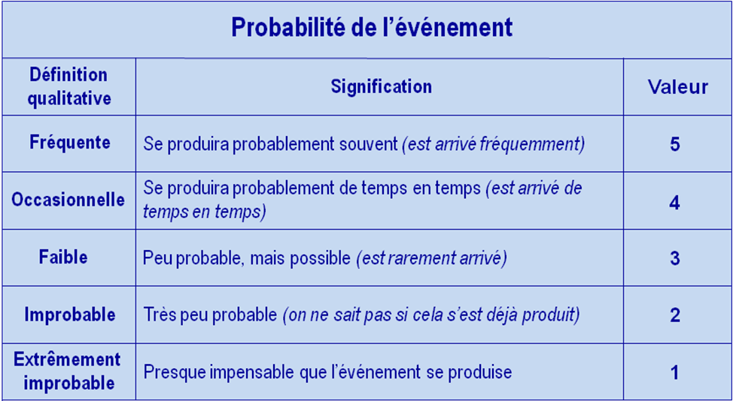
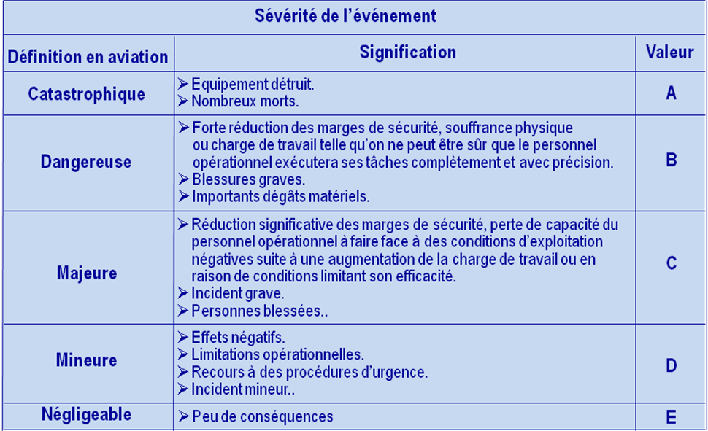

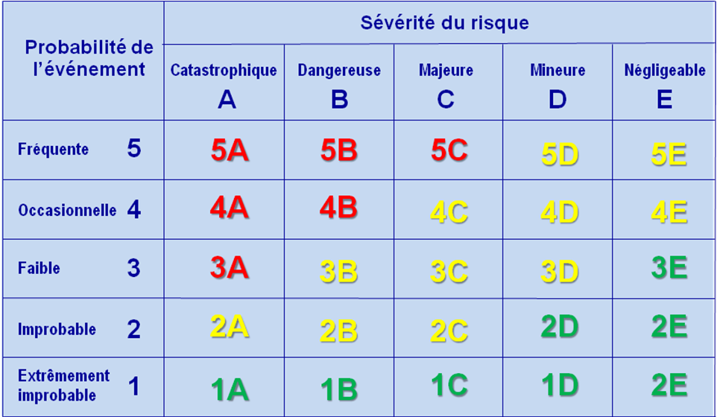
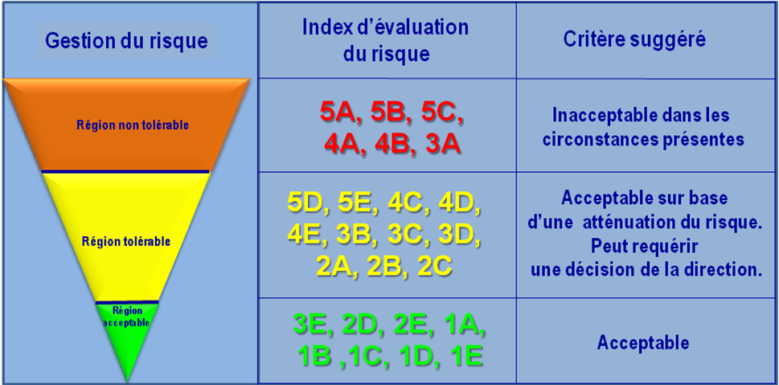
EXERCISE 10/02
5. Activité de groupe
Un rapporteur sera nommé pour coordonner la discussion. Un résumé de la discussion sera écrit sur un tableau à feuilles (flip charts), et un membre du groupe exposera leurs conclusions en session plénière.
6. Votre tâche
Tâche Nº 1
- Établir le type d’opération ou d’activité.
- Énoncer le ou les dangers génériques.
- Énoncer les composants spécifiques des dangers.
- Établir les conséquences liées aux dangers et évaluer le ou les risques.
- Evaluer les défenses existantes qui contrôlent le ou les risques et l’index de risque résultant.
- Proposer des mesures ou actions supplémentaires pour réduire le ou les risques et l’index de risque résultant.
- Établir la responsabilité de chacun pour la mise en application des mesures d’atténuation du risque
- Compléter le tableau qui suit (Tableau 10/01).
Tâche Nº 2
- L’enquête de l’accident a établi qu’aucun système de gestion de la sécurité fonctionnel (SMS) n’était en place. Il vous est donc demandé de:
  - Développer un plan de mise en œuvre du SMS pour l’Aéroport International de Milan-Linate.
  - Compléter la fiche de Gantt pour le plan de mise en œuvre du SMS (Tableau 10/02 – Fiche de GANTT pour le plan de mise en œuvre du SMS).
- - - - - - - - - - - - - - - - -
TABLEAU 10/01 – IDENTIFICATION DES DANGERS ET GESTION DU RISQUE
Nº | Type d’opération ou d’activité | Danger générique | Composants spécifiques du danger | Conséquences liées au danger | Défenses existantes qui contrôlent le risque et l’index de risque résultant | Actions supplémentaires pour réduire le risque et l’index de risque résultant | Personne responsable
1 | Exploitation d’aérodrome | La météo  Signalisation  Conception de l’aéroport | Brouillard  Marquage, panneaux, et balises non conformes à l’annexe 14  désherbage non effectué | Collision  Sortie de piste  Intrusion de piste  Confusion de voie de circulation | Signalisations existantes  Documentation  Index de risque:3A;3B  Acceptabilité du risque:  Non Tolérable  Tolérable | Mise en conformité avec l’annexe 14  Mise à jour de la documentation  Désherbage de l’aéroport  Renforcement des inspections  Mise en œuvre de SMS  Installation des SMR  Certification de l'aéroport  Index de risque:2A;2B  Acceptabilité du risque:  Tolérable  Création de nouvelle voie de circulation | Dirigeant Responsable  Dirigeant Responsable  Gestionnaire de l’aéroport  Responsable Service technique  Dirigeant Responsable  Responsable Service Technique  Dirigeant Responsable
2 | Exploitant d’aéronefs | La météo  Signalisation | Brouillard  Marquage, panneaux, et balises non conformes à l’annexe 14  désherbage non effectué | Collision  Sortie de piste  Intrusion de piste  Confusion de voies de circulation | Signalisations existantes  Documentation  Existence de procédures  Index de risque:3A;3B  Acceptabilité du risque:  Non Tolérable  Tolérable | Mise en œuvre de SMS  Renforcement de la formation  Revoir la procédure de briefing équipage avant le vol  Utilisation systématique des cartes de Circulation  Réviser les procédures compagnie en cas de visibilité réduite  Index de risque:2A;2B  Acceptabilité du risque:  Tolérable | Responsable d’Exploitation  Responsable Ressources Humaines  Chef pilote  Chef pilote  Responsable D’Exploitation
3 | ATC | La météo  Signalisation  Conception de l’aéroport | Brouillard  Marquage, panneaux, et balises non conformes à l’annexe 14  désherbage non effectué  absence de communication entre Aéroport et ATC | Collision  Sortie de piste  Intrusion de piste  Confusion de voies de circulation | Signalisations existantes  Documentation  Existence de procédures  Phraséologie  Instruction/Autorisation de l’ATC  Index de risque:3A;3B  Acceptabilité du risque:  Non Tolérable  Tolérable | Mise en œuvre de SMS  Renforcement de la formation en LVO  Coordination étroite entre aéroport et ATC  Respect des normes de l’annexe 1 de l’OACI par au maintien de compétences  Index de risque:2A;2B  Acceptabilité du risque:  Tolérable | Responsable d’Exploitation  Responsable Ressources Humaines  Responsables d’Exploitation ATC/Aéroport  Responsable Ressources Humaines

TABLE 10/02 – FICHE DE GANTT POUR LE PLAN DE MISE EN OEUVRE DU SMS
Nº | Composante/élément | Date : 02 MAI 2009 |  |  |  | Date : |  |  |  | Date : |  |  |  | Date :02 MAI 2013
PHASE 1
1 | Identifier le dirigeant responsable et les responsabilités de sécurité des gestionnaires. | 1S
2 | Identifier, au sein de l'organisation, la personne (ou le groupe de planification) responsable de mettre en application le SMS | 1S
3 | Etablir la description du système (exploitant, fournisseur de services ATC, organisme de maintenance agréé, aérodrome certifié)
4 | Effectuer une analyse des écarts relative aux ressources existantes de l'organisation comparées aux exigences nationales et internationales pour l’établissement d’un SMS
5 | Développer un plan de mise en œuvre du SMS qui explique comment l'organisation mettra en application le SMS sur la base des exigences nationales et des SARPS internationales, de la description du système et des résultats de l'analyse des écarts
6 | Coordonner le plan d’intervention d’urgence avec la planification des organismes qu’ils doivent se connecter pendant la fourniture de ses services
7 | Etablir la documentation de la politique et des objectifs de sécurité.
8 | Développer et établir les moyens de communication en matière de sécurité.
PHASE 2
1 | Mettre en pratique les éléments du plan de mise en œuvre du SMS qui se rapportent à la composante de la gestion du risque de sécurité – processus réactifs
2 | La formation qui se rapporte aux processus réactifs :  - Les éléments du plan de mise en œuvre du SMS.  La composante de la gestion du risque de sécurité.
3 | La documentation qui se rapporte aux processus réactifs :  - Les éléments du plan de mise en œuvre du SMS.  La composante de la gestion du risque de sécurité.
PHASE 3
1 | Mettre en pratique les éléments du plan de mise en œuvre du SMS qui se rapportent à la composante de la gestion du risque de sécurité – processus proactifs et prédictifs.
2 | La formation qui se rapporte aux processus proactifs et prédictifs.
3 | La documentation qui se rapporte aux processus proactifs et prédictifs.
PHASE 4
1 | Développement des indicateurs et objectifs de performance de sécurité.
2 | Initier la surveillance et la mesure de la performance de sécurité y compris la gestion du changement
3 | La formation qui se rapporte à l’assurance de la sécurité opérationnelle
4 | La documentation qui se rapporte à l’assurance de la sécurité opérationnelle

